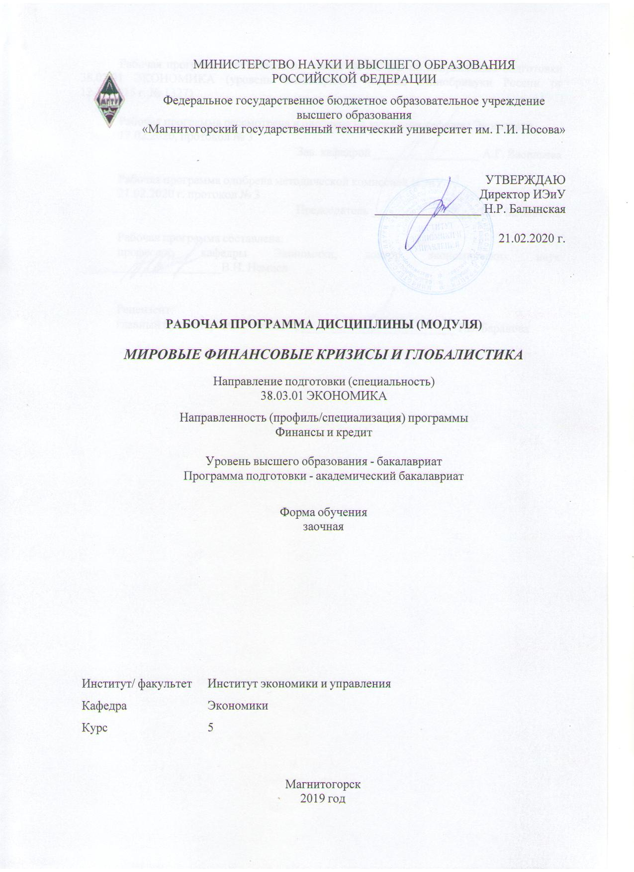

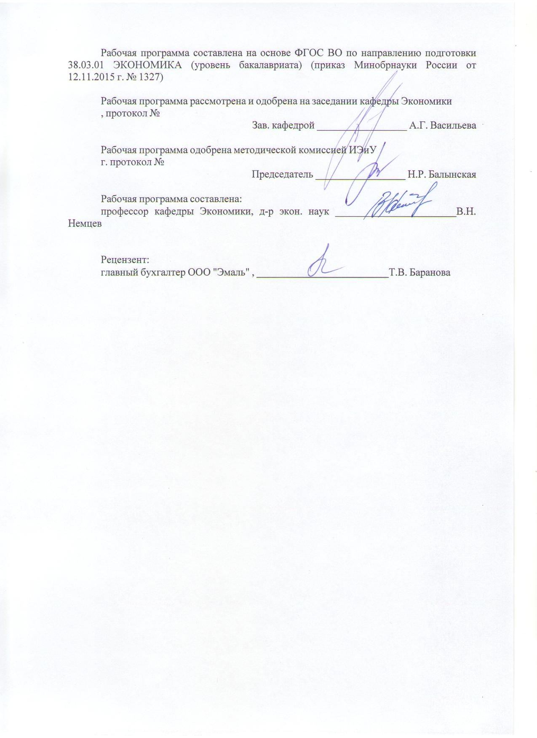

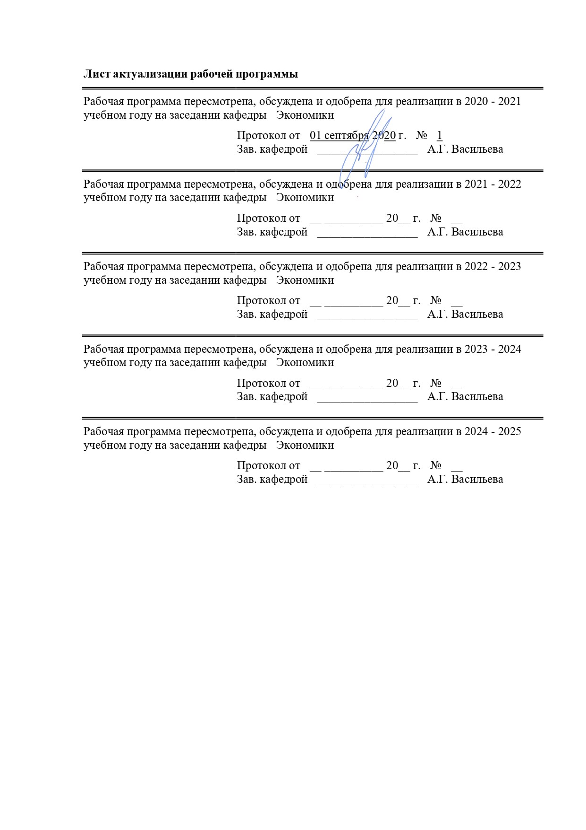

|  |  |
| --- | --- |
| **1** **Цели** **освоения** **дисциплины** **(модуля)** | |
| Целями освоения дисциплины (модуля) Б1.В.18 Мировые финансовые кризисы и глобалистика являются:   изучение сущности, функций, участников, инструментов современного мирового финансового рынка, проблем и тенденций его развития;   формирование общего представления о причинах и формах проявления мировых финансовых кризисов;   ознакомление с результатами исследований процессов глобализации миро-вой экономики;   формирование представления о систематическом процессе идентификации и анализа глобального (мегаэкономического) риска;   усвоение представления и методов анализа ведущей роли транснациональных корпораций в современной мировой экономике. | |
|  |  |
| **2** **Место** **дисциплины** **(модуля)** **в** **структуре** **образовательной** **программы** | |
| Дисциплина Мировые финансовые кризисы и глобалистика входит в вариативную часть учебного плана образовательной программы.  Для изучения дисциплины необходимы знания (умения, владения), сформированные в результате изучения дисциплин/ практик: | |
| Экономическая теория | |
| Теория финансов | |
| Корпоративные финансы | |
| Мировая экономика | |
| Финансы | |
| Финансовое моделирование бизнес-процессов | |
| Финансовая среда предпринимательства и финансовые риски | |
| Инвестиции | |
| Инвестиции и инвестиционная деятельность | |
| Знания (умения, владения), полученные при изучении данной дисциплины будут необходимы для изучения дисциплин/практик: | |
| Производственная – преддипломная практика | |
|  |  |
| **3** **Компетенции** **обучающегося,** **формируемые** **в** **результате** **освоения**  **дисциплины** **(модуля)** **и** **планируемые** **результаты** **обучения** | |
| В результате освоения дисциплины (модуля) «Мировые финансовые кризисы и глобалистика» обучающийся должен обладать следующими компетенциями: | |
|  |  |
| Структурный  элемент  компетенции | Планируемые результаты обучения |
| ОК-3 способностью использовать основы экономических знаний в различных сферах деятельности | |
| Знать | − основные определения и понятия в области математического анализа, линейной алгебры, теории вероятностей и математической статистики;   основные методы исследований, используемых в них;   определения понятий, их структурные характеристики;  основы математического анализа, линейной алгебры, теории вероятностей и математической статистики, необходимые для решения экономических задач; |

|  |  |
| --- | --- |
| Уметь | − обсуждать способы эффективного решения необходимые для решения экономических задач;   распознавать эффективное решение от неэффективного;   объяснять (выявлять и строить) типичные модели экономических задач;   применять полученные знания в профессиональной деятельности; использовать их на междисциплинарном уровне;   приобретать знания в области экономических знаний;   корректно выражать и аргументировано обосновывать положения предметной области знания; |
| Владеть | − практическими навыками использования элементов методики построения, анализа и применения стандартных теоретических и эконометрических моделей, на других дисциплинах, на занятиях в аудитории и на практике;   способами демонстрации умения анализировать и содержательно интерпретировать полученные результаты;   методами анализа и применения стандартных теоретических и эконометрических моделей;   способами оценивания значимости и практической пригодности полученных результатов;   возможностью междисциплинарного применения основ экономических знаний; |
| ПК-7 способностью, используя отечественные и зарубежные источники информации, собрать необходимые данные проанализировать их и подготовить информационный обзор и/или аналитический отчет | |
| Знать | – закономерности функционирования современной экономики, основные понятия отечественных и зарубежных источников информации, категории и инструменты экономики;  – механизм и условия применения экономических знаний;  – особенности сбора, анализа необходимых экономических данных, подготовки информационного обзора и/или аналитического отчета; |
| Уметь | − находить необходимую экономическую информацию, проводить анализ отечественных и зарубежных источников информации;   оперировать необходимой информацией, ориентироваться в способах применения информации экономического содержания в профессиональной деятельности;   уметь собирать необходимые данные, проводить анализ сильных и слабых сторон решения, готовить информационный обзор и/или аналитический отчет; |
| Владеть | − способами поиска и анализа необходимой экономической информации, проводить анализ отечественных и зарубежных источников ин-формации;   технологией использования отечественных и зарубежных источников информации;   навыками сбора, анализа и подготовки информационного обзора и/или аналитического отчета; |

|  |  |  |  |  |  |  |  |  |  |
| --- | --- | --- | --- | --- | --- | --- | --- | --- | --- |
|  | **4.** **Структура,** **объём** **и** **содержание** **дисциплины** **(модуля)** | | | | | | | | |
| Общая трудоемкость дисциплины составляет 3 зачетных единиц 108 акад. часов, в том числе:  – контактная работа – 12,7 акад. часов:  – аудиторная – 12 акад. часов;  – внеаудиторная – 0,7 акад. часов  – самостоятельная работа – 91,4 акад. часов;  – подготовка к зачёту – 3,9 акад. часа  Форма аттестации - зачет | | | | | | | | | |
|  |  |  |  |  |  |  |  |  |  |
| Раздел/ тема  дисциплины | | Курс | Аудиторная  контактная работа  (в акад. часах) | | | Самостоятельная работа студента | Вид самостоятельной  работы | Форма текущего контроля успеваемости и  промежуточной аттестации | Код компетенции |
| Лек. | лаб.  зан. | практ. зан. |
| 1. Мировые финансовые рынки | | |  | | | | | | |
| 1.1 Сущность, функции, участники, инструменты мирового финансового рынка. | | 5 | 0,5 |  | 1/0,5И | 17 | Самостоятельное изучение учебной и научной литературы. Выполнение аналитических заданий (по выбранной тематике) | Собеседование, тестирование, проверка индивидуальных заданий, защита контрольной работы (реферат) | ОК-3, ПК-7 |
| 1.2 Проблемы, перспективы и тенденции развития мирового финансового рынка | | 0,5 |  | 1/0,5И | 15 | Самостоятельное изучение учебной и научной литературы. Выполнение аналитических заданий (по выбранной тематике) | Собеседование, тестирование, проверка индивидуальных заданий, защита контрольной работы (реферат) | ОК-3, ПК-7 |
| Итого по разделу | | | 1 |  | 2/1И | 32 |  |  |  |
| 2. Мировые финансовые кризисы | | |  | | | | | | |
| 2.1 Теории и причины возникновения финансовых кризисов | | 5 | 0,5 |  | 1/0,5И | 15 | Самостоятельное изучение учебной и научной литературы. Выполнение аналитических заданий (по выбранной тематике) | Собеседование, тестирование, проверка индивидуальных заданий, защита контрольной работы (реферат) | ОК-3, ПК-7 |
| 2.2 Формы проявления и анализ последствий финансовых кризисов | | 0,5 |  | 1/0,5И | 14 | Самостоятельное изучение учебной и научной литера- туры. Выполнение аналитических заданий (по выбранной тематике) | Собеседование, тестирование, проверка индивидуальных заданий, защита контрольной работы (реферат) | ОК-3, ПК-7 |
| Итого по разделу | | | 1 |  | 2/1И | 29 |  |  |  |
| 3. Особенности развития современной мировой экономики и процессы глобализации | | |  | | | | | | |
| 3.1 Основы формирования, основные субъекты, система показателей. Тенденции развития мировой экономики и глобалистика | | 5 | 1 |  | 2/1И | 15 | Самостоятельное изучение учебной и научной литера- туры. Выполнение аналитических заданий (по выбранной тематике) | Собеседование, тестирование, проверка индивидуальных заданий | ОК-3, ПК-7 |
| 3.2 Теории глобализации. Концепция многополярного мира как альтернатива глобальной экономики | | 1 |  | 2/1И | 15,4 | Самостоятельное изучение учебной и научной литера- туры. Выполнение аналитических заданий (по выбранной тематике) | Собеседование, тестирование, проверка индивидуальных заданий | ОК-3, ПК-7 |
| Итого по разделу | | | 2 |  | 4/2И | 30,4 |  |  |  |
| Итого за семестр | | | 4 |  | 8/4И | 91,4 |  | зачёт |  |
| Итого по дисциплине | | | 4 |  | 8/4И | 91,4 |  | зачет | ОК-3,ПК-7 |

|  |
| --- |
| **5** **Образовательные** **технологии** |
|  |
| Для реализации предусмотренных видов учебной работы в качестве образовательных технологий преподаваемой дисциплины Б1.В.18 Мировые финансовые кризисы и глобалистика используются традиционная и модульно-компетентностная технологии.  При передаче необходимых теоретических знаний используются мультимедийные средства и технологии.  Для усвоения навыков обработки аналитической, теоретической и методической информации, проведения аналитических оценок, интерпретации полученных знаний предусмотрено проведение занятий в компьютерном классе и использование методов IT: справочно-правовых систем «Гарант», «Консультант+», работа с электронными таблицами MS Excel.  Для усвоения теоретических и методологических навыков исследования различных экономических систем, оценки страновых и региональных тенденций экономического развития предусмотрена работа с блоками официальной статистической информации, сводами информации в информационных порталах.  Для усвоения навыка владения современными методами и методологией оценки и анализа тенденций экономического развития, процессов и явлений на макроуровне, мезоуровне и микроуровне используется прием «мозгового штурма», индивидуального и обратного. Для улучшения усвоения обучающимися наиболее трудно воспринимаемых разделов дисциплины предусмотрены занятия, проводимые в интерактивных формах.  Для овладения навыками самостоятельной работы, самоорганизации и организации выполнения творческих заданий предусмотрена подготовка к практическим занятиям (обсуждениям результатов научной проработки материалов дисциплины и их теоретической и практической значимости), сообщениям, тестированию, выполнение домашних заданий с их последующим представлением докладов, написанием рефератов, представлением контрольных и курсовой работ на образовательном портале. |
|  |
| **6** **Учебно-методическое** **обеспечение** **самостоятельной** **работы** **обучающихся** |
| Представлено в приложении 1. |
|  |
| **7** **Оценочные** **средства** **для** **проведения** **промежуточной** **аттестации** |
| Представлены в приложении 2. |
|  |
| **8** **Учебно-методическое** **и** **информационное** **обеспечение** **дисциплины** **(модуля)** |
| **а)** **Основная** **литература:** |
| 1. Международный финансовый рынок: учебник и практикум для вузов / М.А. Эскиндаров [и др.]; под общей редакцией М.А. Эскиндарова, Е.А. Звоновой. - Москва: Издательство «Юрайт», 2020. - 453 с. [Электронный ресурс]. Код доступа: <https://urait.ru/viewer/mezhdunarodnyy-finansovyy-rynok-451189#page/2> (дата обращения: 01.09.2020)  2. Антикризисное управление: механизмы государства, технологии бизнеса: учебник и практикум для академического бакалавриата / под общ. ред. А.З. Бобылнвой. - М.: Издательство «Юрайт», 2019. - 369 с. [Электронный ресурс]. Код доступа: <https://urait.ru/viewer/antikrizisnoe-upravlenie-mehanizmy-gosudarstva-tehnologii-biznesa-426251#page/2> (дата обращения: 01.09.2020) |
|  |
| **б)** **Дополнительная** **литература:** |
| 1. Баранова А.Ю. Мировая экономика и финансовые отношения в условиях глобализации: Учеб. пособие. – М.: ИНФРА-М, 2014. – 106 с. [Электронный ресурс]. – |

|  |  |  |  |  |
| --- | --- | --- | --- | --- |
| Режим доступа: <https://znanium.com/read?id=34170> (дата обращения: 01.09.2020)  2. Дерен В.И. Экономика: экономическая теория и экономическая политика в 2 ч. Часть 2: учебник и практикум для вузов / В.И. Дерен. - 6 изд., испр. и доп. - Москва: Издательство «Юрайт», 2020. - 415 с. [Электронный ресурс]. Код доступа: <https://urait.ru/viewer/ekonomika-ekonomicheskaya-teoriya-i-ekonomicheskaya-politika-v-2-ch-chast-2-456937#page/2> (дата обращения: 01.09.2020)  3. Международные финансы: учебник и практикум для вузов / В.Д. Миловидов [и др.]; ответственные редакторы В.Д. Миловидов, К.Е. Мануйлов. - 2-е  изд., перераб. и доп. - Москва: Издательство «Юрайт», 2020. - 516 с. [Электронный ресурс]. Код доступа: <https://urait.ru/viewer/mezhdunarodnye-finansy-459114#page/2> (дата обращения: 01.09.2020) | | | | |
|  |  |  |  |  |
| **в)** **Методические** **указания:** | | | | |
| 1. Антикризисное управление : учебник и практикум для вузов / Н. Д. Корягин [и др.]. — Москва : Издательство Юрайт, 2020. — 367 с. — (Высшее образование). — ISBN 978-5-534-00539-4. — Текст : электронный // ЭБС Юрайт [сайт]. — URL: <https://urait.ru/viewer/antikrizisnoe-upravlenie-450198> (дата обращения: 01.09.2020). | | | | |
|  |  |  |  |  |
| **г)** **Программное** **обеспечение** **и** **Интернет-ресурсы:** | | | | |
|  | | | | |
|
|  |  |  |  |  |
| **Программное** **обеспечение** | | | | |
|  | Наименование ПО | № договора | Срок действия лицензии |  |
|  | MS Windows 7 Professional(для классов) | Д-1227-18 от 08.10.2018 | 11.10.2021 |  |
|  | MS Office 2007 Professional | № 135 от 17.09.2007 | бессрочно |  |
|  | 7Zip | свободно распространяемое ПО | бессрочно |  |
|  | FAR Manager | свободно распространяемое ПО | бессрочно |  |
|  |  |  |  |  |
| **Профессиональные** **базы** **данных** **и** **информационные** **справочные** **системы** | | | | |
|  | Название курса | | Ссылка |  |
|  | Электронная база периодических изданий East View Information Services, ООО «ИВИС» | | https://dlib.eastview.com/ |  |
|  |  |
|  | Национальная информационно-аналитическая система – Российский индекс научного цитирования (РИНЦ) | | URL: https://elibrary.ru/project_risc.asp |  |
|  | Поисковая система Академия Google (Google Scholar) | | URL: https://scholar.google.ru/ |  |
|  | Информационная система - Единое окно доступа к информационным ресурсам | | URL: http://window.edu.ru/ |  |

|  |  |  |  |
| --- | --- | --- | --- |
|  | Российская Государственная библиотека. Каталоги | https://www.rsl.ru/ru/4readers/catalogues/ |  |
|  | Электронные ресурсы библиотеки МГТУ им. Г.И. Носова | http://magtu.ru:8085/marcweb2/Default.asp |  |
|  | Федеральный образовательный портал – Экономика. Социология. Менеджмент | http://ecsocman.hse.ru/ |  |
|  | Университетская информационная система РОССИЯ | https://uisrussia.msu.ru |  |
|  | Международная наукометрическая реферативная и полнотекстовая база данных научных изданий «Web of science» | http://webofscience.com |  |
|  | Международная реферативная и полнотекстовая справочная база данных научных изданий «Scopus» | http://scopus.com |  |
|  | Международная база полнотекстовых журналов Springer Journals | http://link.springer.com/ |  |
|  | Международная база справочных изданий по всем отраслям знаний SpringerReference | http://www.springer.com/references |  |
| **9** **Материально-техническое** **обеспечение** **дисциплины** **(модуля)** | | | |
|  |  |  |  |
| Материально-техническое обеспечение дисциплины включает: | | | |
| Тип и название аудитории Оснащение аудитории  Учебные аудитории для проведения занятий лекционного типа Мультимедийные средства хранения, передачи и представления информации.  Учебные аудитории для проведения практических занятий, групповых и индивидуальных консультаций, текущего контроля и промежуточной аттестации Мультимедийные средства хранения, передачи и представления информации.  Комплекс тестовых заданий для проведения промежуточных и рубежных контролей.  Помещения для самостоятельной работы обучающихся Персональные компьютеры с пакетом MS Office, выходом в Интернет и с доступом в электронную информационно-образовательную среду университета  Помещения для хранения и профилактического обслуживания учебного оборудования Шкафы для хранения учебно-методической документации, учебного оборудования и учебно-наглядных пособий. | | | |
|

**Приложение 1**

**6 Учебно-методическое обеспечение самостоятельной работы студентов**

По дисциплине Б1.В.18 Мировые финансовые кризисы и глобалистика предусмотрена аудиторная и внеаудиторная самостоятельная работа обучающихся.

Самостоятельная работа студентов предполагает подготовку к занятиям, решение типовых ситуаций на практических занятиях, написание рефератов по представленным в рабочей программе дисциплины темам, выполнение контрольной работы (по выбранной тематике исследований).

**Раздел 1: Мировые финансовые рынки.**

Тема 1.1. Сущность, функции, участники, инструменты мирового финансового рынка.

***Вопросы для обсуждения (на практических занятиях).***

1 Сущность и структура мирового финансового рынка.

2 Функции мирового финансового рынка.

3 Участники мирового финансового рынка.

4 Инструменты мирового финансового рынка.

***Тестовые задания.***

1 Как называется соглашение об обмене активов и пассивов на аналогичные активы или пассивы с целью продления или сокращения сроков погашения или с целью повышения или снижения процентной ставки с тем, чтобы максимально увеличить доходы или минимизировать издержки финансирования:

а) срочный контракт;

б) своп;

в) опцион;

г) нет правильного ответа;

2 Как называется договор на поставку конкретного актива в установленный срок в будущем на согласованных условиях:

а) срочный контракт;

б) своп;

в) опцион;

г) нет правильного ответа;

3 Что относится к срочным контрактам на поставку в будущем на согласованных условиях:

а) фьючерсные контракты;

б) форвардные контракты;

в) опционные контракты;

г) все ответы верны;

4 К чему приводит сравнение объемов ВВП, подсчитанных по официальным валютным курсам национальных валют к доллару США:

а) к занижению реальных объемов ВВП развитых стран, по сравнению с развивающимися странами;

б) завышению реальных объемов ВВП развитых стран, по сравнению с развивающимися;

в) не искажает реальные объемы ВВП;

5 Как называются внебиржевые срочные валютные сделки, совершаемые банками и промышленно-торговыми корпорациями на договорной основе и предусматривающие взаимную компенсацию убытков от изменения процентных ставок:

а) форвардные операции;

б) фьючерсные контракты;

в) опцион;

г) нет правильного ответа;

6 Как называется соотношение между валютными поступлениями в страну и платежами, которые страна осуществляет за границей за определенный промежуток времени:

а)  торговый баланс;

б) платежный баланс;

в)  государственный бюджет;

г)  нет правильного ответа;

10 Укажите существенные инструменты защиты внутреннего рынка:

а) экспортные пошлины;

б) импортные квоты;

в) импортные пошлины;

г) экспортные субсидии;

8 В чем различие между импортной таможенной пошлиной и импортной квотой:

а) импортная пошлина приносит доход государству, а импортная квота – никогда;

б) импортная квота приносит доход государству, а тариф – нет;

в) квота обеспечивает наиболее надежную защиту национальных производителей от иностранной конкуренции, чем тариф;

г) пошлина ведет к росту внутренних цен на импортный товар, а квота – никогда;

***Примерные индивидуальные домашние (творческие) задания (ИДЗ) – темы рефератов:***

1 Особенности функционирования профессиональных субъектов финансового рынка: Международный валютный фонд.

2 Особенности функционирования профессиональных субъектов финансового рынка: Международный банк реконструкции и развития.

3 Особенности функционирования профессиональных субъектов финансового рынка: инвестиционно-дилерские компании.

4 Особенности функционирования профессиональных субъектов финансового рынка: страховые компании.

5 Экономика издержек обращения в условиях мирового финансового рынка.

Тема 1.2. Проблемы, перспективы и тенденции развития мирового финансового рынка.

***Вопросы для обсуждения (на практических занятиях).***

1 Тенденции развития мирового финансового рынка.

2 Глобализация как явление. Процессы глобализации.

***Тестовые задания.***

1 Укажите международные экономические организации:

а) Международный валютный фонд;

б) Международный банк реконструкции и развития;

в) Всемирная торговая организация;

г) все ответы верны;

2 Укажите основные функции Международного валютного фонда:

а) содействие международному сотрудничеству в денежной политике;

б) расширение мировой торговли;

в) кредитование;

г) стабилизация денежных обменных курсов;

3 Международный валютный фонд был создан решением:

а) Бреттон-Вудской конференции;

б) Ямайской конференции;

в) Совета Безопасности ООН;

г) Конференции ГАТТ;

***Примерные индивидуальные домашние (творческие) задания (ИДЗ) – темы рефератов:***

1 Особенности функционирования профессиональных субъектов финансового рынка: Международный валютный фонд.

2 Особенности функционирования профессиональных субъектов финансового рынка: Международный банк реконструкции и развития.

3 Особенности функционирования профессиональных субъектов финансового рынка: инвестиционно-дилерские компании.

4 Особенности функционирования профессиональных субъектов финансового рынка: страховые компании.

**Раздел 2:** Мировые финансовые кризисы

Тема 2.1. Теории и причины возникновения мировых финансовых кризисов.

***Вопросы для обсуждения (на практических занятиях).***

1 Особенности и причины возникновения мировых финансовых кризисов.

2 Теории возникновения мировых финансовых кризисов.

3 Классификация и модели валютно-финансовых кризисов.

***Тестовые задания.***

1 Современные концепции проявления кризиса на сегментах финансового рынка и механизмы его распространения на реальный сектор экономики охватывают:

а) кредитный рынок;

б) страховой рынок;

в) валютный рынок;

г) фондовый рынок;

д) рынок золота;

е) все ответы верны;

2 Укажите международные экономические организации:

а) Международный валютный фонд;

б) Международный банк реконструкции и развития;

в) Всемирная торговая организация;

г) все ответы верны;

3 Укажите основные функции Международного валютного фонда:

а) содействие международному сотрудничеству в денежной политике;

б) расширение мировой торговли;

в) кредитование;

г) стабилизация денежных обменных курсов;

4 Укажите основные тенденции развития современной мировой экономики:

а) преобладание рыночных отношений;

б) либерализация хозяйственной жизни стран;

в) интернационализация производства в отдельных странах;

г) усиление протекционизма в проведении внешнеэкономической политики государств;

д) глобализация хозяйственной жизни;

5 Что предусматривает общая система преференций, созданная ЮНКТАД:

а) снижение или отмену в одностороннем порядке таможенных пошлин промышленно развитыми странами в торговле с развивающимися странами;

б) повсеместное снижение или отмену таможенных пошлин во всех странах – участниках ОСП;

в) обязательную либерализацию внешнеторговой политики развивающимися странами;

г) снижение или отмену таможенных пошлин в торговле между развитыми странами;

6 Какая организация занимается разработкой общих торгово-политических принципов в контексте развития мировой экономики:

а) ЮНКТАД – Конференция ООН по торговле и развитию;

б) ВТО – Всемирная торговая организация;

в) ЭКОСОС – Экономический и Социальный Совет ;

г) Всемирный банк;

7 Как называется отказ государства платить по внешним долгам:

а) дилинг;

б) факторинг;

в) дефолт;

г) форфейтинг;

д) верны все ответы;

8 Международный валютный фонд был создан решением:

а) Бреттон-Вудской конференции;

б) Ямайской конференции;

в) Совета Безопасности ООН;

г) Конференции ГАТТ;

***Примерные индивидуальные домашние (творческие) задания (ИДЗ) – темы рефератов:***

1 Закономерности возникновения периодических кризисов вследствие перепроизводства и перенакопления капитала.

2 Теория нарушения пропорций воспроизводства и отрыва финансовой сферы от реального сектора.

3 Теория падения инвестиций и совокупного спроса.

4 Теории возникновения финансовых кризисов в сфере обращения.

5 Теории возникновения финансовых кризисов с позиций внешнеэкономических причин.

Тема 2.2. Формы проявления и анализ последствий финансовых кризисов.

***Вопросы для обсуждения (на практических занятиях).***

1 Формы проявления и анализ последствий кризисов на сегментах мирового финансового рынка.

2 Формы проявление и анализ последствий кризисов на сегментах мирового финансового рынка.

3 Классификация и модели валютно-финансовых кризисов.

***Тестовые задания.***

1 Современные концепции проявления кризиса на сегментах финансового рынка и механизмы его распространения на реальный сектор экономики охватывают:

а) кредитный рынок;

б) страховой рынок;

в) валютный рынок;

г) фондовый рынок;

д) рынок золота;

е) все ответы верны;

2 Укажите международные экономические организации:

а) Международный валютный фонд;

б) Международный банк реконструкции и развития;

в) Всемирная торговая организация;

г) все ответы верны;

3 Укажите основные функции Международного валютного фонда:

а) содействие международному сотрудничеству в денежной политике;

б) расширение мировой торговли;

в) кредитование;

г) стабилизация денежных обменных курсов;

4 Укажите основные тенденции развития современной мировой экономики:

а) преобладание рыночных отношений;

б) либерализация хозяйственной жизни стран;

в) интернационализация производства в отдельных странах;

г) усиление протекционизма в проведении внешнеэкономической политики государств;

д) глобализация хозяйственной жизни;

5 Что предусматривает общая система преференций, созданная ЮНКТАД:

а) снижение или отмену в одностороннем порядке таможенных пошлин промышленно развитыми странами в торговле с развивающимися странами;

б) повсеместное снижение или отмену таможенных пошлин во всех странах – участниках ОСП;

в) обязательную либерализацию внешнеторговой политики развивающимися странами;

г) снижение или отмену таможенных пошлин в торговле между развитыми странами;

6 Какая организация занимается разработкой общих торгово-политических принципов в контексте развития мировой экономики:

а) ЮНКТАД – Конференция ООН по торговле и развитию;

б) ВТО – Всемирная торговая организация;

в) ЭКОСОС – Экономический и Социальный Совет ;

г) Всемирный банк;

7 Как называется отказ государства платить по внешним долгам:

а) дилинг;

б) факторинг;

в) дефолт;

г) форфейтинг;

д) верны все ответы;

8 Международный валютный фонд был создан решением:

а) Бреттон-Вудской конференции;

б) Ямайской конференции;

в) Совета Безопасности ООН;

г) Конференции ГАТТ;

***Примерные индивидуальные домашние (творческие) задания (ИДЗ) – темы рефератов:***

1 Формы проявления и анализ последствий кризисов на сегментах мирового финансового рынка: кредитный рынок.

2 Формы проявления и анализ последствий кризисов на сегментах мирового финансового рынка: фондовый рынок.

3 Формы проявления и анализ последствий кризисов на сегментах мирового финансового рынка: валютный рынок.

4 Формы проявления и анализ последствий кризисов на сегментах мирового финансового рынка: страховой рынок.

5 Формы проявления и анализ последствий кризисов на сегментах мирового финансового рынка: рынок золота.

6 Формы проявления кризиса на сегментах финансового рынка и механизмы его распространения на реальный сектор экономики: кредитный рынок.

7 Формы проявления кризиса на сегментах финансового рынка и механизмы его распространения на реальный сектор экономики: фондовый рынок.

8 Формы проявления кризиса на сегментах финансового рынка и механизмы его распространения на реальный сектор экономики: валютный рынок.

9 Формы проявления кризиса на сегментах финансового рынка и механизмы его распространения на реальный сектор экономики: страховой рынок.

10 Формы проявления кризиса на сегментах финансового рынка и механизмы его распространения на реальный сектор экономики: рынок золота.

**Раздел 3:** Особенности развития современной мировой экономики и процессы глобализации.

Тема 3.1. Основы формирования, основные субъекты, система показателей. Тенденции развития мировой экономики и глобалистика.

***Вопросы для обсуждения (на практических занятиях).***

1 Перспективы и проблемы развития мировой экономики в эпоху глобализации.

2 Теории мировой экономики. Концепции зависимого развития.

3 Важнейшие направления научно-технического прогресса в эпоху глобализации.

4 Характеристика и функции мирового рынка

5 Понятие и формы международной экономической интеграции.

6 Экономические аспекты глобальных проблем мировой экономики.

***Тестовые задания.***

1 Укажите характерные процессы современной глобализации мировой экономики:

а) превращение мирового хозяйства в единый рынок товаров и услуг;

б) международное движение капитала;

в) международную миграцию рабочей силы;

г) верны все ответы.

2 Укажите основные тенденции развития современной мировой экономики:

а) преобладание рыночных отношений;

б) либерализация хозяйственной жизни стран;

в) интернационализация производства в отдельных странах;

г) усиление протекционизма в проведении внешнеэкономической политики государств;

д) глобализация хозяйственной жизни;

3 Какая организация занимается разработкой общих торгово-политических принципов в контексте развития мировой экономики:

а) ЮНКТАД – Конференция ООН по торговле и развитию;

б) ВТО – Всемирная торговая организация;

в) ЭКОСОС – Экономический и Социальный Совет ;

г) Всемирный банк;

4 Какие из мероприятий внешнеэкономической политики может быть использовано для оживления конъюнктуры?

а)  ценовая скидка на импорт; б)  ценовая скидка на экспорт;

в)  отмена импортных ограничений и ставки депонирования иностранной валюты;

г)  повышение ставки процента при депонировании иностранной валюты

5 Что предусматривает общая система преференций, созданная ЮНКТАД:

а) снижение или отмену в одностороннем порядке таможенных пошлин промышленно развитыми странами в торговле с развивающимися странами;

б) повсеместное снижение или отмену таможенных пошлин во всех странах – участниках ОСП;

в) обязательную либерализацию внешнеторговой политики развивающимися странами;

г) снижение или отмену таможенных пошлин в торговле между развитыми странами;

6 Что не является предпосылкой международного разделения труда:

а) природные условия страны;

б) уровень экономики и научно-технического развития;

в) сложившиеся традиции в производстве;

г) политическая обстановка;

7 К глобализации современной экономики не относится:

а) углубление международного разделения труда;

б) усиление интернационализации производства;

в) возникновение транснациональных корпораций;

г) выравнивание уровня экономического развития разных стран;

8 Какие суждения о регулировании в современной мировой экономике верны:

а) ВТО устанавливает общие тарифы и борется с нетарифными ограничениями в мировой торговле;

б) нетарифные методы регулирования являются частью политики протекционизма;

в) верны ответы а) и б);

г) ответы а) и б) неверны;

9 В чем сущность политики автаркии:

а) в усилении ориентации национальной экономики;

б) в установлении экономических санкций в отношении страны со стороны других стран;

в) в добровольной самоизоляции экономики страны от мировой экономики.

10 Укажите существенные инструменты защиты внутреннего рынка:

а) экспортные пошлины;

б) импортные квоты;

в) импортные пошлины;

г) экспортные субсидии;

11 В чем различие между импортной таможенной пошлиной и импортной квотой:

а) импортная пошлина приносит доход государству, а импортная квота – никогда;

б) импортная квота приносит доход государству, а тариф – нет;

в) квота обеспечивает наиболее надежную защиту национальных производителей от иностранной конкуренции, чем тариф;

г) пошлина ведет к росту внутренних цен на импортный товар, а квота – никогда;

***Примерные индивидуальные домашние (творческие) задания (ИДЗ) – темы рефератов:***

1 Глобальная взаимозависимость в современном мире и теории глобализации.

2 Научные ресурсы глобальной экономики.

3 Научно-технический прогресс: новые технологии и ресурсосбережение.

4 Научно-технический прогресс: стандартизация и унификация.

5 Проблемы и перспективы торговли в условиях научно-технического прогресса.

6 Научно-технический прогресс и изменения в характере трудовых ресурсов.

7 Роль транснациональных банков в современной мировой экономике.

8 Механизм урегулирования внешней задолженности в глобальной экономике.

Тема 3.2. Теории глобализации. Концепция многополярного мира как альтернатива глобальной экономики

***Вопросы для обсуждения (на практических занятиях).***

1 Важнейшие направления научно-технического прогресса в эпоху глобализации.

2 Сущность, функции и роль транснациональных корпораций в современной мировой экономике.

3 Понятие и формы международной экономической интеграции.

4 Движение капитала в современной мировой экономике: сущность и факторы.

5 Причины и механизм формирования мировой задолженности.

6 Экономические аспекты глобальных проблем мировой экономики.

***Тестовые задания.***

1 Укажите характерные процессы современной глобализации мировой экономики:

а) превращение мирового хозяйства в единый рынок товаров и услуг;

б) международное движение капитала;

в) международную миграцию рабочей силы;

г) верны все ответы.

2 Укажите основные тенденции развития современной мировой экономики:

а) преобладание рыночных отношений;

б) либерализация хозяйственной жизни стран;

в) интернационализация производства в отдельных странах;

г) усиление протекционизма в проведении внешнеэкономической политики государств;

д) глобализация хозяйственной жизни;

3 Какая организация занимается разработкой общих торгово-политических принципов в контексте развития мировой экономики:

а) ЮНКТАД – Конференция ООН по торговле и развитию;

б) ВТО – Всемирная торговая организация;

в) ЭКОСОС – Экономический и Социальный Совет ;

г) Всемирный банк;

4 Какие из мероприятий внешнеэкономической политики может быть использовано для оживления конъюнктуры?

а)  ценовая скидка на импорт; б)  ценовая скидка на экспорт;

в)  отмена импортных ограничений и ставки депонирования иностранной валюты;

г)  повышение ставки процента при депонировании иностранной валюты

5 Что предусматривает общая система преференций, созданная ЮНКТАД:

а) снижение или отмену в одностороннем порядке таможенных пошлин промышленно развитыми странами в торговле с развивающимися странами;

б) повсеместное снижение или отмену таможенных пошлин во всех странах – участниках ОСП;

в) обязательную либерализацию внешнеторговой политики развивающимися странами;

г) снижение или отмену таможенных пошлин в торговле между развитыми странами;

6 Что не является предпосылкой международного разделения труда:

а) природные условия страны;

б) уровень экономики и научно-технического развития;

в) сложившиеся традиции в производстве;

г) политическая обстановка;

7 К глобализации современной экономики не относится:

а) углубление международного разделения труда;

б) усиление интернационализации производства;

в) возникновение транснациональных корпораций;

г) выравнивание уровня экономического развития разных стран;

8 Какие суждения о регулировании в современной мировой экономике верны:

а) ВТО устанавливает общие тарифы и борется с нетарифными ограничениями в мировой торговле;

б) нетарифные методы регулирования являются частью политики протекционизма;

в) верны ответы а) и б);

г) ответы а) и б) неверны;

9 В чем сущность политики автаркии:

а) в усилении ориентации национальной экономики;

б) в установлении экономических санкций в отношении страны со стороны других стран;

в) в добровольной самоизоляции экономики страны от мировой экономики.

10 Укажите существенные инструменты защиты внутреннего рынка:

а) экспортные пошлины;

б) импортные квоты;

в) импортные пошлины;

г) экспортные субсидии;

11 В чем различие между импортной таможенной пошлиной и импортной квотой:

а) импортная пошлина приносит доход государству, а импортная квота – никогда;

б) импортная квота приносит доход государству, а тариф – нет;

в) квота обеспечивает наиболее надежную защиту национальных производителей от иностранной конкуренции, чем тариф;

г) пошлина ведет к росту внутренних цен на импортный товар, а квота – никогда;

***Примерные индивидуальные домашние (творческие) задания (ИДЗ) – темы рефератов:***

1 Глобальная взаимозависимость в современном мире и условия глобализации.

2 Роль транснациональных корпораций в современной экономике и перспективы развития инновационных программ.

3 Интеграция как форма регионализации мировой экономики: промышленные и научно-промышленные кластеры.

4 Механизм урегулирования внешней задолженности в глобальной экономике.

5 Глобальные проблемы, определяемые социально-экономическими задачами человечества.

6 Глобализация мировой экономики: многополярный мир и поливалютная система.

# Приложение 2

# 7 Оценочные средства для проведения промежуточной аттестации

**а) Планируемые результаты обучения и оценочные средства для проведения промежуточной аттестации:**

| Структурный элемент  компетенции | Планируемые результаты обучения | Оценочные средства |
| --- | --- | --- |
| **ОК-3 – способность использовать основы экономических знаний в различных сферах деятельности** | | |
| Знать | * основные определения и понятия в области математического анализа, линейной алгебры, теории вероятностей и математической статистики; * основные методы исследований, используемых в них; * определения понятий, их структурные характеристики;  |  | | --- | | основы математического анализа, линейной алгебры, теории вероятностей и математической статистики, необходимые для решения экономических задач; | | *Перечень теоретических вопросов к зачету:*  1. Сущность и структура мирового финансового рынка. 2. Функции мирового финансового рынка. 3. Участники мирового финансового рынка. 4. Инструменты мирового финансового рынка. 5. Тенденции развития мирового финансового рынка. 6. Особенности и причины возникновения мировых финансовых кризисов. 7. Теории возникновения мировых финансовых кризисов. 8. Формы проявления и анализ последствий кризисов на сегментах мирового финансового рынка. 9. Формы проявление и анализ последствий кризисов на сегментах мирового финансового рынка. 10. Классификация и модели валютно-финансовых кризисов. |
| Уметь | * обсуждать способы эффективного решениянеобходимые для решения экономических задач*;* * распознавать эффективное решение от неэффективного; * объяснять (выявлять и строить) типичные модели экономических задач; * применять полученные знания в профессиональной деятельности; использовать их на междисциплинарном уровне; * приобретать знания в области экономических знаний; * корректно выражать и аргументировано обосновывать положения предметной области знания*;* | ***Примерные творческие задания для зачета:***   1. Роль мирового финансового рынка в содействии процессов непрерывного воспроизводства. 2. Система финансовых отношений: «финансовое состояние» экономики, ее секторов и субъектов экономической деятельности. 3. Особенности функционирования профессиональных субъектов финансового рынка: Международный валютный фонд. 4. Особенности функционирования профессиональных субъектов финансового рынка: Международный банк реконструкции и развития. 5. Особенности функционирования профессиональных субъектов финансового рынка: инвестиционно-дилерские компании. 6. Особенности функционирования профессиональных субъектов финансового рынка: страховые компании. 7. Экономика издержек обращения в условиях мирового финансового рынка. 8. Особенности межвременной торговли, снижающей риски и издержки экономических циклов. 9. Закономерности возникновения периодических кризисов вследствие перепроизводства и перенакопления капитала. 10. Теория нарушения пропорций воспроизводства и отрыва финансовой сферы от реального сектора. 11. Теория падения инвестиций и совокупного спроса. 12. Теории возникновения финансовых кризисов в сфере обращения. 13. Теории возникновения финансовых кризисов с позиций внешнеэкономических причин. 14. Формы проявления и анализ последствий кризисов на сегментах мирового финансового рынка: кредитный рынок. 15. Формы проявления и анализ последствий кризисов на сегментах мирового финансового рынка: фондовый рынок. 16. Формы проявления и анализ последствий кризисов на сегментах мирового финансового рынка: валютный рынок. 17. Формы проявления и анализ последствий кризисов на сегментах мирового финансового рынка: страховой рынок. 18. Формы проявления и анализ последствий кризисов на сегментах мирового финансового рынка: рынок золота. |
| Владеть | * практическими навыками использования элементовметодики построения, анализа и применения стандартных теоретических и эконометрических моделей, на других дисциплинах, на занятиях в аудитории и на практике; * способами демонстрации умения анализировать и содержательно интерпретировать полученные результаты*;* * методами анализа и применения стандартных теоретических и эконометрических моделей*;* * способами оценивания значимости и практической пригодности полученных результатов; * возможностью междисциплинарного применения основ экономических знаний*;* | ***Направления исследований для зачета:***   1. Формы проявления кризиса на сегментах финансового рынка и механизмы его распространения на реальный сектор экономики: кредитный рынок. 2. Формы проявления кризиса на сегментах финансового рынка и механизмы его распространения на реальный сектор экономики: фондовый рынок. 3. Формы проявления кризиса на сегментах финансового рынка и механизмы его распространения на реальный сектор экономики: валютный рынок. 4. Формы проявления кризиса на сегментах финансового рынка и механизмы его распространения на реальный сектор экономики: страховой рынок. 5. Формы проявления кризиса на сегментах финансового рынка и механизмы его распространения на реальный сектор экономики: рынок золота. |
| **ПК-7 – способность, используя отечественные и зарубежные источники информации, собрать необходимые данные проанализировать их и подготовить информационный обзор и/или аналитический отчет** | | |
| Знать | – закономерности функционирования современной экономики, основные понятия отечественных и зарубежных источников информации, категории и инструменты экономики;  – механизм и условия применения экономических знаний;  – особенности сбора, анализа необходимых экономических данных, подготовки информационного обзора и/или аналитического отчета; | *Перечень теоретических вопросов к зачету:*  1. Особенности и причины возникновения мировых финансовых кризисов. 2. Теории возникновения мировых финансовых кризисов. 3. Формы проявления и анализ последствий кризисов на сегментах мирового финансового рынка. 4. Формы проявление и анализ последствий кризисов на сегментах мирового финансового рынка. 5. Классификация и модели валютно-финансовых кризисов. 6. Перспективы и проблемы развития мировой экономики в эпоху глобализации. 7. Теории мировой экономики. Концепции зависимого развития. 8. Важнейшие направления научно-технического прогресса в эпоху глобализации. 9. Сущность, функции и роль транснациональных корпораций в современной мировой экономике. 10. Характеристика и функции мирового рынка 11. Понятие и формы международной экономической интеграции. 12. Движение капитала в современной мировой экономике: сущность и факторы. 13. Причины и механизм формирования мировой задолженности.   14.Экономические аспекты глобальных проблем мировой экономики. |
| Уметь | * находить необходимую экономическую информацию, проводить анализ отечественных и зарубежных источников информации; * оперировать необходимой информацией, ориентироваться в способах применения информации экономического содержания в профессиональной деятельности; * уметь собирать необходимые данные, проводить анализ сильных и слабых сторон решения, готовить информационный обзор и/или аналитический отчет; | ***Примерные творческие задания для зачета:***   1. Закономерности возникновения периодических кризисов вследствие перепроизводства и перенакопления капитала. 2. Теория нарушения пропорций воспроизводства и отрыва финансовой сферы от реального сектора. 3. Теория падения инвестиций и совокупного спроса. 4. Теории возникновения финансовых кризисов в сфере обращения. 5. Теории возникновения финансовых кризисов с позиций внешнеэкономических причин. 6. Формы проявления и анализ последствий кризисов на сегментах мирового финансового рынка: кредитный рынок. 7. Формы проявления и анализ последствий кризисов на сегментах мирового финансового рынка: фондовый рынок. 8. Формы проявления и анализ последствий кризисов на сегментах мирового финансового рынка: валютный рынок. 9. Формы проявления и анализ последствий кризисов на сегментах мирового финансового рынка: страховой рынок. 10. Формы проявления и анализ последствий кризисов на сегментах мирового финансового рынка: рынок золота. 11. Глобальная взаимозависимость в современном мире и теории глобализации. 12. Научные ресурсы глобальной экономики. 13. Научно-технический прогресс: новые технологии и ресурсосбережение. 14. Научно-технический прогресс: стандартизация и унификация. 15. Роль транснациональных корпораций в современной экономике и перспективы развития инновационных программ. 16. Проблемы и перспективы торговли в условиях научно-технического прогресса. 17. Научно-технический прогресс и изменения в характере трудовых ресурсов. 18. Роль транснациональных банков в современной мировой экономике. 19. Интеграция как форма регионализации мировой экономики: промышленные и научно-промышленные кластеры. 20. Механизм урегулирования внешней задолженности в глобальной экономике. 21. Глобальные проблемы, определяемые социально-экономическими задачами человечества. 22. Глобализация мировой экономики: многополярный мир и поливалютная система. |
| Владеть | * способами поиска и анализа необходимой экономической информации, проводить анализ отечественных и зарубежных источников информации; * технологией использования отечественных и зарубежных источников информации; * навыками сбора, анализа и подготовки информационного обзора и/или аналитического отчета; | ***Направления исследований для зачета:***   1. Глобальная взаимозависимость в современном мире и теории глобализации. 2. Научные ресурсы глобальной экономики. 3. Научно-технический прогресс: новые технологии и ресурсосбережение. 4. Научно-технический прогресс: стандартизация и унификация. 5. Роль транснациональных корпораций в современной экономике и перспективы развития инновационных программ. 6. Проблемы и перспективы торговли в условиях научно-технического прогресса. 7. Научно-технический прогресс и изменения в характере трудовых ресурсов. 8. Роль транснациональных банков в современной мировой экономике. 9. Интеграция как форма регионализации мировой экономики: промышленные и научно-промышленные кластеры. 10. Механизм урегулирования внешней задолженности в глобальной экономике. 11. Глобальные проблемы, определяемые социально-экономическими задачами человечества. 12. Глобализация мировой экономики: многополярный мир и поливалютная система. 13. 11 Формы проявления кризиса на сегментах финансового рынка и механизмы его распространения на реальный сектор экономики: кредитный рынок. 14. Формы проявления кризиса на сегментах финансового рынка и механизмы его распространения на реальный сектор экономики: фондовый рынок. 15. Формы проявления кризиса на сегментах финансового рынка и механизмы его распространения на реальный сектор экономики: валютный рынок. 16. Формы проявления кризиса на сегментах финансового рынка и механизмы его распространения на реальный сектор экономики: страховой рынок. 17. Формы проявления кризиса на сегментах финансового рынка и механизмы его распространения на реальный сектор экономики: рынок золота. |

**б) Порядок проведения промежуточной аттестации, показатели и критерии оценивания:**

Промежуточная аттестация по дисциплине Б1.В.18 Мировые финансовые кризисы и глобалистика включает теоретические вопросы, позволяющие оценить уровень усвоения обучающимися знаний, практические и творческие задания, направления научных исследований, контрольные работы (рефераты), выявляющие степень сформированности умений и владений, проводится в форме зачета.

Для проведения зачета предусмотрен следующий перечень теоретических вопросов:

1. Сущность и структура мирового финансового рынка.
2. Функции мирового финансового рынка.
3. Участники мирового финансового рынка.
4. Инструменты мирового финансового рынка.
5. Тенденции развития мирового финансового рынка.
6. Особенности и причины возникновения мировых финансовых кризисов.
7. Теории возникновения мировых финансовых кризисов.
8. Формы проявления и анализ последствий кризисов на сегментах мирового финансового рынка.
9. Формы проявление и анализ последствий кризисов на сегментах мирового финансового рынка.
10. Классификация и модели валютно-финансовых кризисов.
11. Перспективы и проблемы развития мировой экономики в эпоху глобализации.
12. Теории мировой экономики. Концепции зависимого развития.
13. Важнейшие направления научно-технического прогресса в эпоху глобализации.
14. Сущность, функции и роль транснациональных корпораций в современной мировой экономике.
15. Характеристика и функции мирового рынка
16. Понятие и формы международной экономической интеграции.
17. Движение капитала в современной мировой экономике: сущность и факторы.
18. Причины и механизм формирования мировой задолженности.
19. Экономические аспекты глобальных проблем мировой экономики.

**Показатели и критерии оценивания зачета:**

* на оценку **«зачтено»** – обучающийся должен показать, по крайней мере, пороговый уровень сформированности компетенций, т.е. показать знания на уровне воспроизведения и объяснения информации, интеллектуальные навыки решения простых задач.
* на оценку **«не зачтено»** – обучающийся не может показать знания на уровне воспроизведения и объяснения информации, не может показать интеллектуальные навыки решения простых задач.